基隆仁愛國民小學
公開觀課數學教案
日期： 111年12月  時間：1節課 共40分鐘 |  |  | 科目與版本：五上 南一版  單元：第八單元 平行四邊形、三角形與梯形的面積
節數：第三節 梯形面積 |  |  | 授課老師： 五年級全體教師
學習設計說明
- 學習表現：s-Ⅲ-1理解三角形、平行四邊形與梯形的面積計算。
- 學習內容：S-5-2三角形與四邊形的面積：操作活動與推理。利用切割重組，建立面積公式，並能應用。
- 融入議題與其實質內涵：
●性別平等教育 性E8了解不同性別者的成就與貢獻。
●人權教育 人E5欣賞、包容個別差異並尊重自己與他人的權利。
- 總綱與領綱之核心素養：
●A1身心素質與自我精進
數-E-A1具備喜歡數學、對數學世界好奇、有積極主動的學習態度，並能將數學語言運用於日常生活中。
●A2系統思考與解決問題
數-E-A2具備基本的算術操作能力、並能指認基本的形體與相對關係，在日常生活情境中，用數學表述與解決問題。
●A3規劃執行與創新應變
數-E-A3能觀察出日常生活問題和數學的關聯，並能嘗試與擬訂解決問題的計畫。在解決問題之後，能轉化數學解答於日常生活的應用。
●B1符號運用與溝通表達
數-E-B1具備日常語言與數字及算術符號之間的轉換能力，並能熟練操作日常使用之度量衡及時間，認識日常經驗中的幾何形體，並能以符號表示公式。
●B3藝術涵養與美感素養
數-E-B3具備感受藝術作品中的數學形體或式樣的素養。
●C1道德實踐與公民意識
數-E-C1具備從證據討論事情，以及和他人有條理溝通的態度。
●C2人際關係與團隊合作
數-E-C2樂於與他人合作解決問題並尊重不同的問題解決想法。
五、學生先備知識：已了解平行四邊形的面積公式。
六、本節課學習目標
1.能判斷梯形的上底與下底及找(畫)出梯形的高。。
2.能了解梯形面積的求法與公式。
七、教學資源：
1. 使用網址或軟體：因材網
2. 使用硬體媒材：平板電腦、每組A3白板
九、評量方式：小組討論、口頭報告、個人學習筆記
課堂組織 (環節、次序、銜接、時間) |  | 學習任務 (應用性、複雜性、自主度、合作性) |  | 教學支援 (講解示範、提問引導、回饋評估、課堂氛圍)
活動三 第一節 梯形面積40分鐘
1.學生自學  (10分鐘) | 1.利用因材網預習今日學習單元的教學影片，並記錄單元WQSA自學單。(4’10)  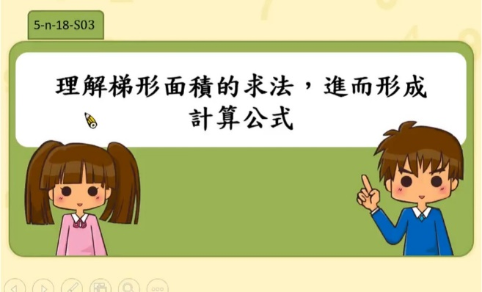  2.完成影片觀看後自行進行因材網練習題。  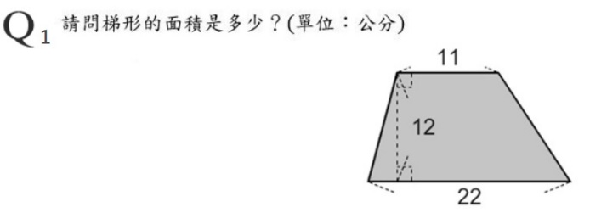  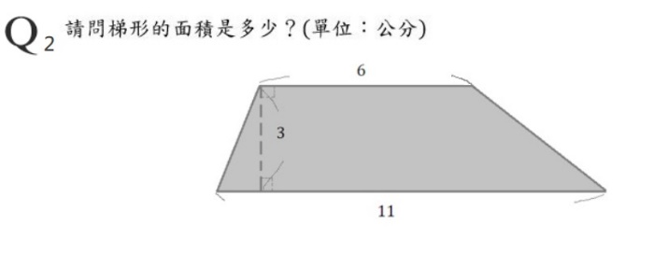  3.觀看影片時記錄學習重點在自學單。 |  |  |  | 1.教師觀看學生學習進度百分比，了解學生學習狀況。  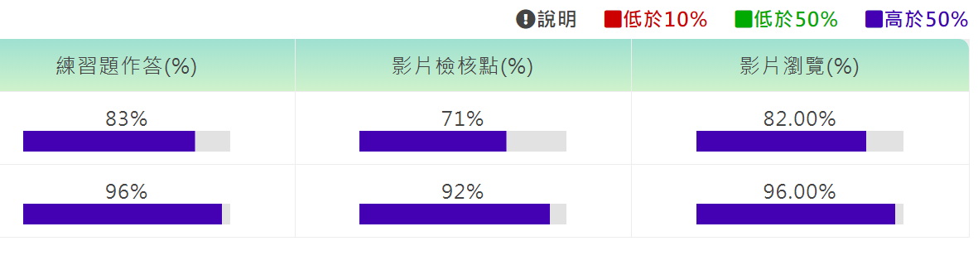  2.摘要記錄任務討論區學生學習問題與討論內容。  3.觀看學生練習題與動態評量的錯誤類型。  4.學生完成自學單（如附件一）
2.課堂導入(5分鐘) | 各組依照這個單元看完影片與練習題。現在來看看大家答對的狀況(教師展示因材網學生練習題結果)，說明學生錯誤的原因，並說明本節課學習重點。  1.說明本節課學習重點。    2.進入討論區問與答---最新問題(小組討論)  (1)投影片中的圖案是甚麼形體？  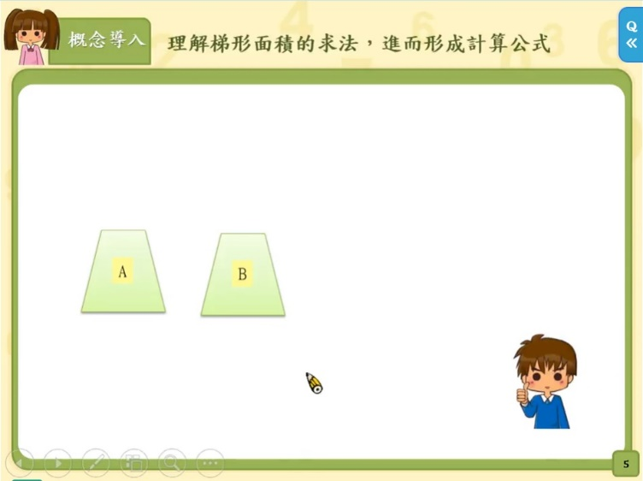  (2)投影片中的圖案是甚麼形體？  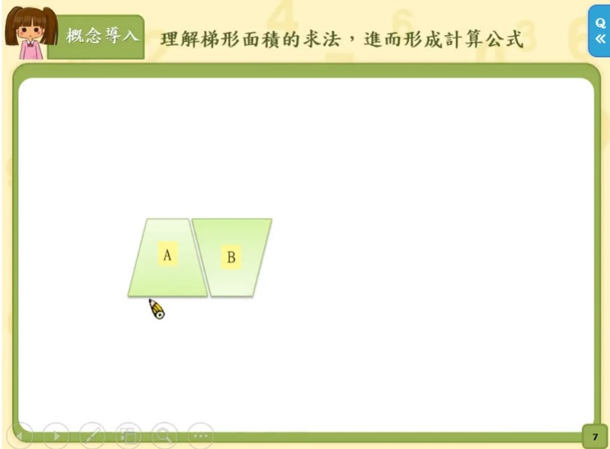  (3)投影片中的圖案是甚麼形體？  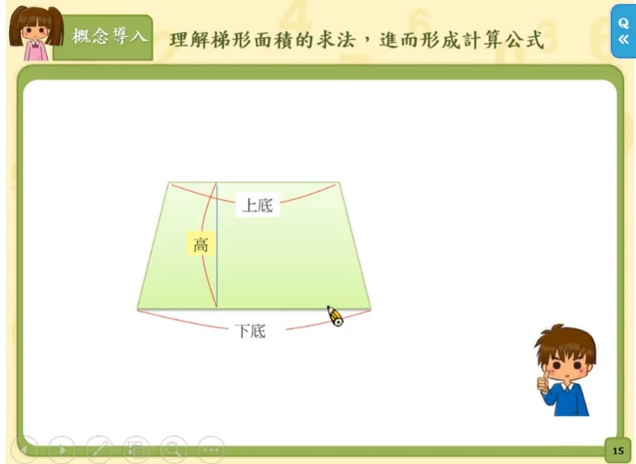  (4)這一個梯形面積要如何算呢？  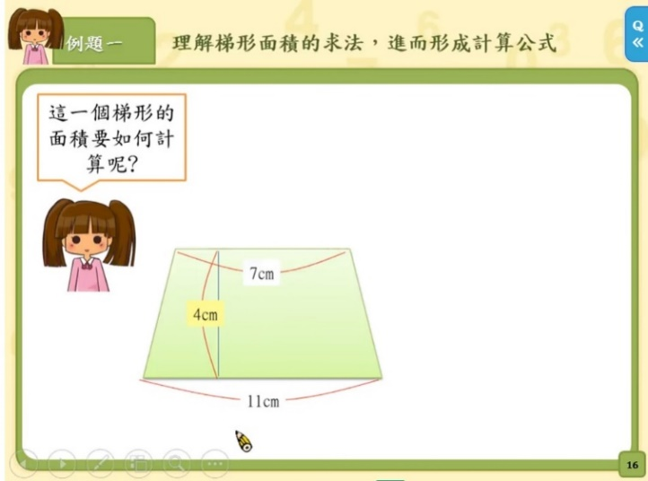  (5)這一個梯形面積又要如何算呢？  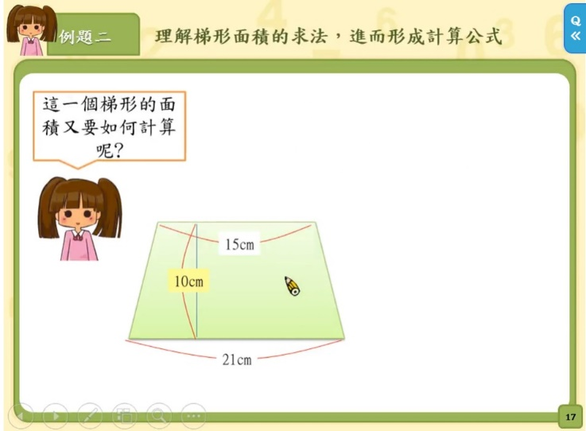 |  |  |  | 1.教師分析因材網中學生學習任務的討論資料，設計分組討論的題組。  2.利用圖形的翻轉、組合，及前一節課所學平行四邊形的面積推導出梯形面積公式。  (1)  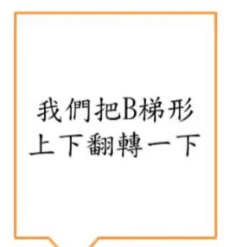  (2)  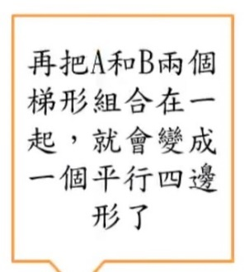  (3)提醒學生梯形的上底和下底，並不一定代表上面的底和下面的底，而是代表梯形兩種不同的底，可對照(1)進行說明。  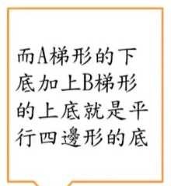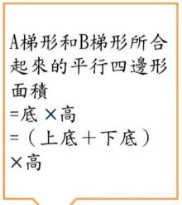  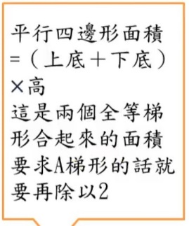  (4)  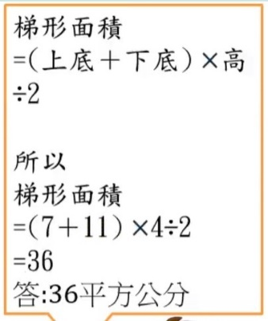  (5)  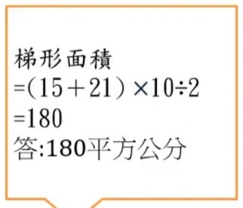
3.進行小組合作學習  組內共學 (5分鐘) | - 請學生進入動態評量區，開始進行小組討論，並請組內在小白板上記錄討論後的正確解題過程。每一個學生必須了解解題過程，等一下隨機邀請同學上台報告。  動態評量一：  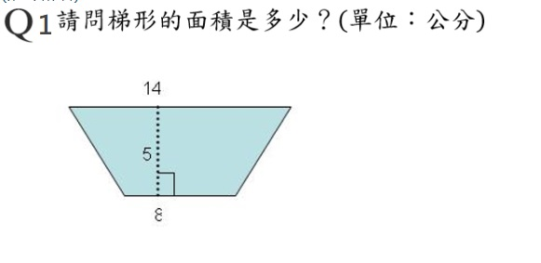  動態評量二：  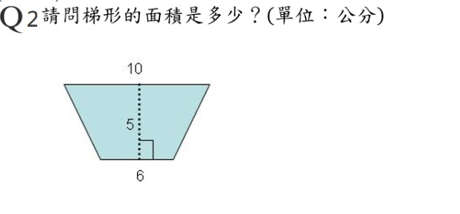 |  |  |  | 1.教師課間巡視，觀察各小組討問內容是否失焦，並適時給予意見指導。  2.獎勵討論認真的小組。  3.記錄工具A3白板  4.平板電腦  5.兩題練習題。  6.課間巡視學生提示討論時所出現的疑問。
4.小組彙報與分享  組間互學(5分鐘) | 小組上台發表：由老師隨機挑選學生上台，先報告組別，再將題目敘述一遍，最後進行解題說明。  詳解：上底14 下底8 高 5  梯形面積=$(14+8)×5÷2=55$  詳解：上底10 下底6 高 5  梯形面積=$(10+6)×5÷2=40$ |  |  |  | 1.引導學生整理與紀錄資料  2.聆聽其他成員的解題方式並達成共識  3.操作與口頭評量  切割為兩個三角形  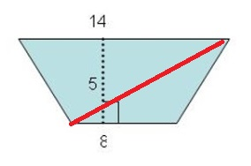  切割，移動填補為長方形  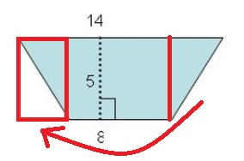
5.教師導學(5分鐘) | 1.教師將學生迷思歸納整理，總結課堂問題題組的討論內容。  總結教學內容：  (1)利用已知面積公式推算梯形面積公式。  (2)能經由公式推導記憶梯形面積公式。  (3)能判別梯形的上底、下底及高，並利用公式算出面積。  迷思概念：  (1)對於上底和下底的定義。  (2)也可以用長方形或三角形進行推導，也會形成相同的公式。  (3)上底和下底為梯形平行的一組對邊，而高同時垂直兩個底邊。  2.學生檢視自學單的學習重點。  3.公布回家功課：習作P85-86。 |  |  |  | 1.引導學生完成自主學習紀錄。  2.完成獨立練習題與習作  3.利用因材網影片進行複習

附件一
基隆市仁愛國小 因材網(WQSA)自學學習單
日期： / / 班級：五年____班 座號： 姓名：
學習目標：理解梯形面積的求法，進而形成計算公式。
順序 | 影片內容 | 筆記紀錄
1 | 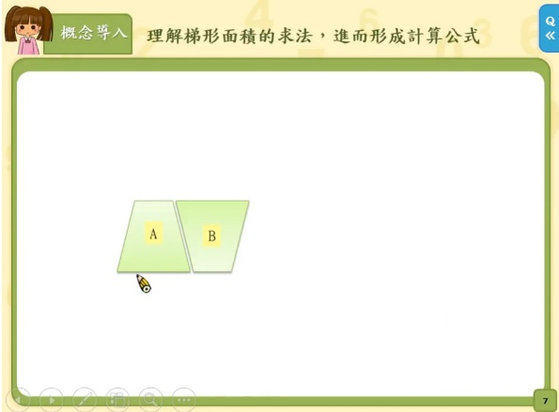 | 兩個全等的梯形可組成( )形  平行四邊形面積公式=( )$×$( )
2 |  | 從影片中可知，平行四邊形的底=( )+( )
3 | 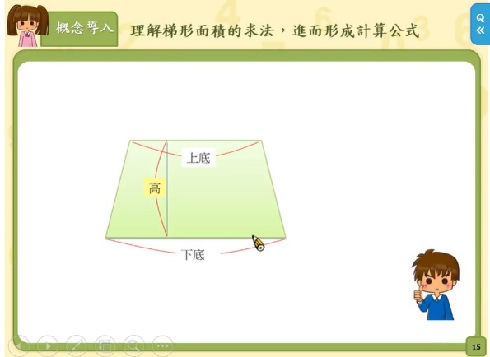 | 請寫出梯形面積公式  因為梯形面積$×2=平行四邊形面積$  =$底×高$  $=(上底+下底)×高$  所以梯形面積=____________________________
例題1 | 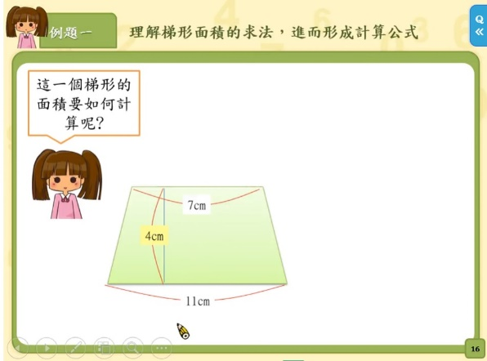 | 請算出此梯形面積  答：
例題2 | 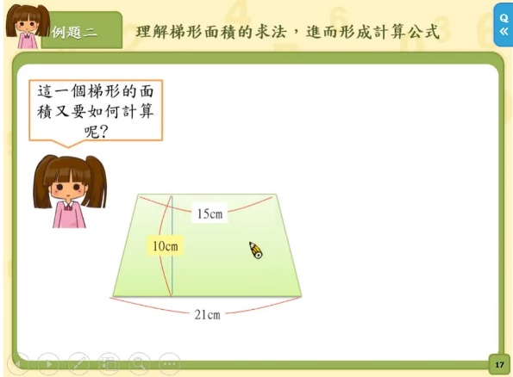 | 請算出此梯形面積  答：
練習題
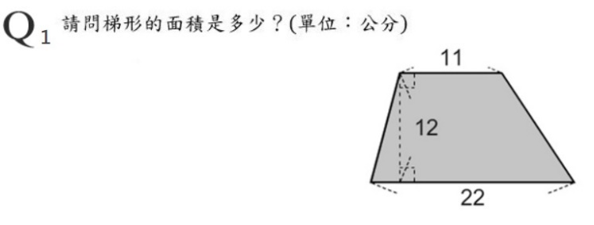 | 